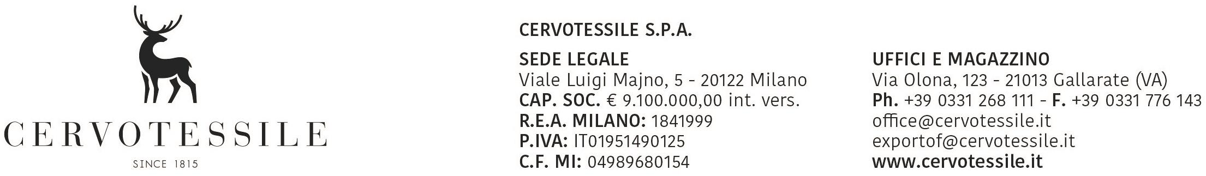

Gallarate, 30/03/2022

Io sottoscritto PELLEGATTI MARCO in qualità di Responsabile Amministrativo dichiaro sotto la mia personale responsabilità che la merce contenuta nella fattura nr. 22003439 del 30/03/2022 destinazione AMEREX -MX-

**Y900** Non rientra tra quelle protette dalla convenzione di Washington che protegge la specie della flora e della fauna selvatiche a rischio di estinzione come da Reg.CE n.1320/2014

**Y901** Non rientra nell’elenco dei beni come da Reg.CE 1382/14, che istituisce un regime comunitario di controllo sulle esportazioni, trasferimento , intermediazioni o transitori prodotti e tecnologie a duplice uso e pertanto è destinata solo ad uso civile. Si intendono i prodotti a duplice uso quelli che possono avere un uso sia civile che militare

**Y902** Non è soggetta a presentazione di licenza di esportazione per sostanze che riducono lo stato di ozono (sostanze controllate, sostanze nuove, prodotti ed apparecchiature che dipendono da tali sostanze) come da Reg.CE 1005/09

**Y903/Y905** Non rientra nell’elenco dei beni come da Reg.CE 116/09; rientra nelle merci che saranno utilizzate esclusivamente per l’esposizione al pubblico in un museo in considerazione del loro valore storico o strumenti tecnici ad uso medico.

**Y904/Y906/Y907/Y908** Non rientra nell’elenco dei beni come da Reg.CE 1236/05 e Reg.CE 775/2014 relativo al commercio di determinate merci che potrebbero essere utilizzate per la pena di morte per la tortura o per altri trattamenti o pene crudeli, inumane o degradanti; non rientra nelle merci diverse da quelle descritte nelle note TR collegate alla misura; non rientra nelle merci che saranno utilizzate da personale militare o civile di uno stato membro nell’ ambito di un’ operazione UE od ONU di mantenimento della pace o di gestione delle crisi nel paese terzo di destinazione oppure nell’ ambito di un’ operazione basata su accordi degli stati membri o paesi terzi nel campo della difesa

**Y911/Y920/Y921** Non rientra nell’elenco dei beni come da Reg.CE 1861/15 e 1862/15 concernente misure restrittive nei confronti dell'Iran

**Y909/Y912/Y913/Y914** Alle merci dichiarate non si applica il Reg.CE 1984/03 e Reg.CE 194/08 del Consiglio; tasso di restituzione all’ esportazione in conformità all’ art. 9 del Reg.CE 612/09; ammontare alla restituzione inferiore a 1000,00€ in conformità all’ art. 9 del Reg.CE 612/09

**Y916/Y917/Y919** Non è soggetta alle disposizioni del RegUE 649/2012 sull’ esportazione di sostanze chimiche pericolose

**Y921** Non rientra nell’elenco dei beni come da Reg.CE 117/08 concernente misure restrittive nei confronti della Corea, Reg.CE 314/04 concernente misure restrittive nei confronti dello Zimbabwe, Reg.CE 1209/05 concernente misure restrittive nei confronti della Costa d’Avorio, Reg.CE 747/09 concernente misure restrittive nei confronti del Myanmar, Reg.CE 154/09 concernente mis ure restrittive nei confronti dell’ Uzbekistan, Reg.CE 1354/05 concernente misure restrittive nei confronti del Sudan

**Y922** Fa parte di altri prodotti non contenenti pelliccia di cane e di gatto in conformità al Reg.CE 1523/07

**Y926** Non rientra nell’ elenco dei prodotti ed apparecchiature che contengono gas fluororati ad effetto serra o il cui funzionamento dipende da tali gas, come da Reg.CE 842/06

**Y927** Non è contemplata dal Reg.CE 1005/08

**Y935** Merci che non rientrano nel campo di applicazione del regolamento (UE) n. 1332/2013 (GU UE L 335)

**Y923** Prodotto non soggetto alle disposizioni del regolamento (CE) n. 1013/2006 (GUCE L 190)

**Y966** Beni diversi da quelli descritti nelle note «MG» collegate alla misura (allegato III del regolamento (UE) 267/2012)